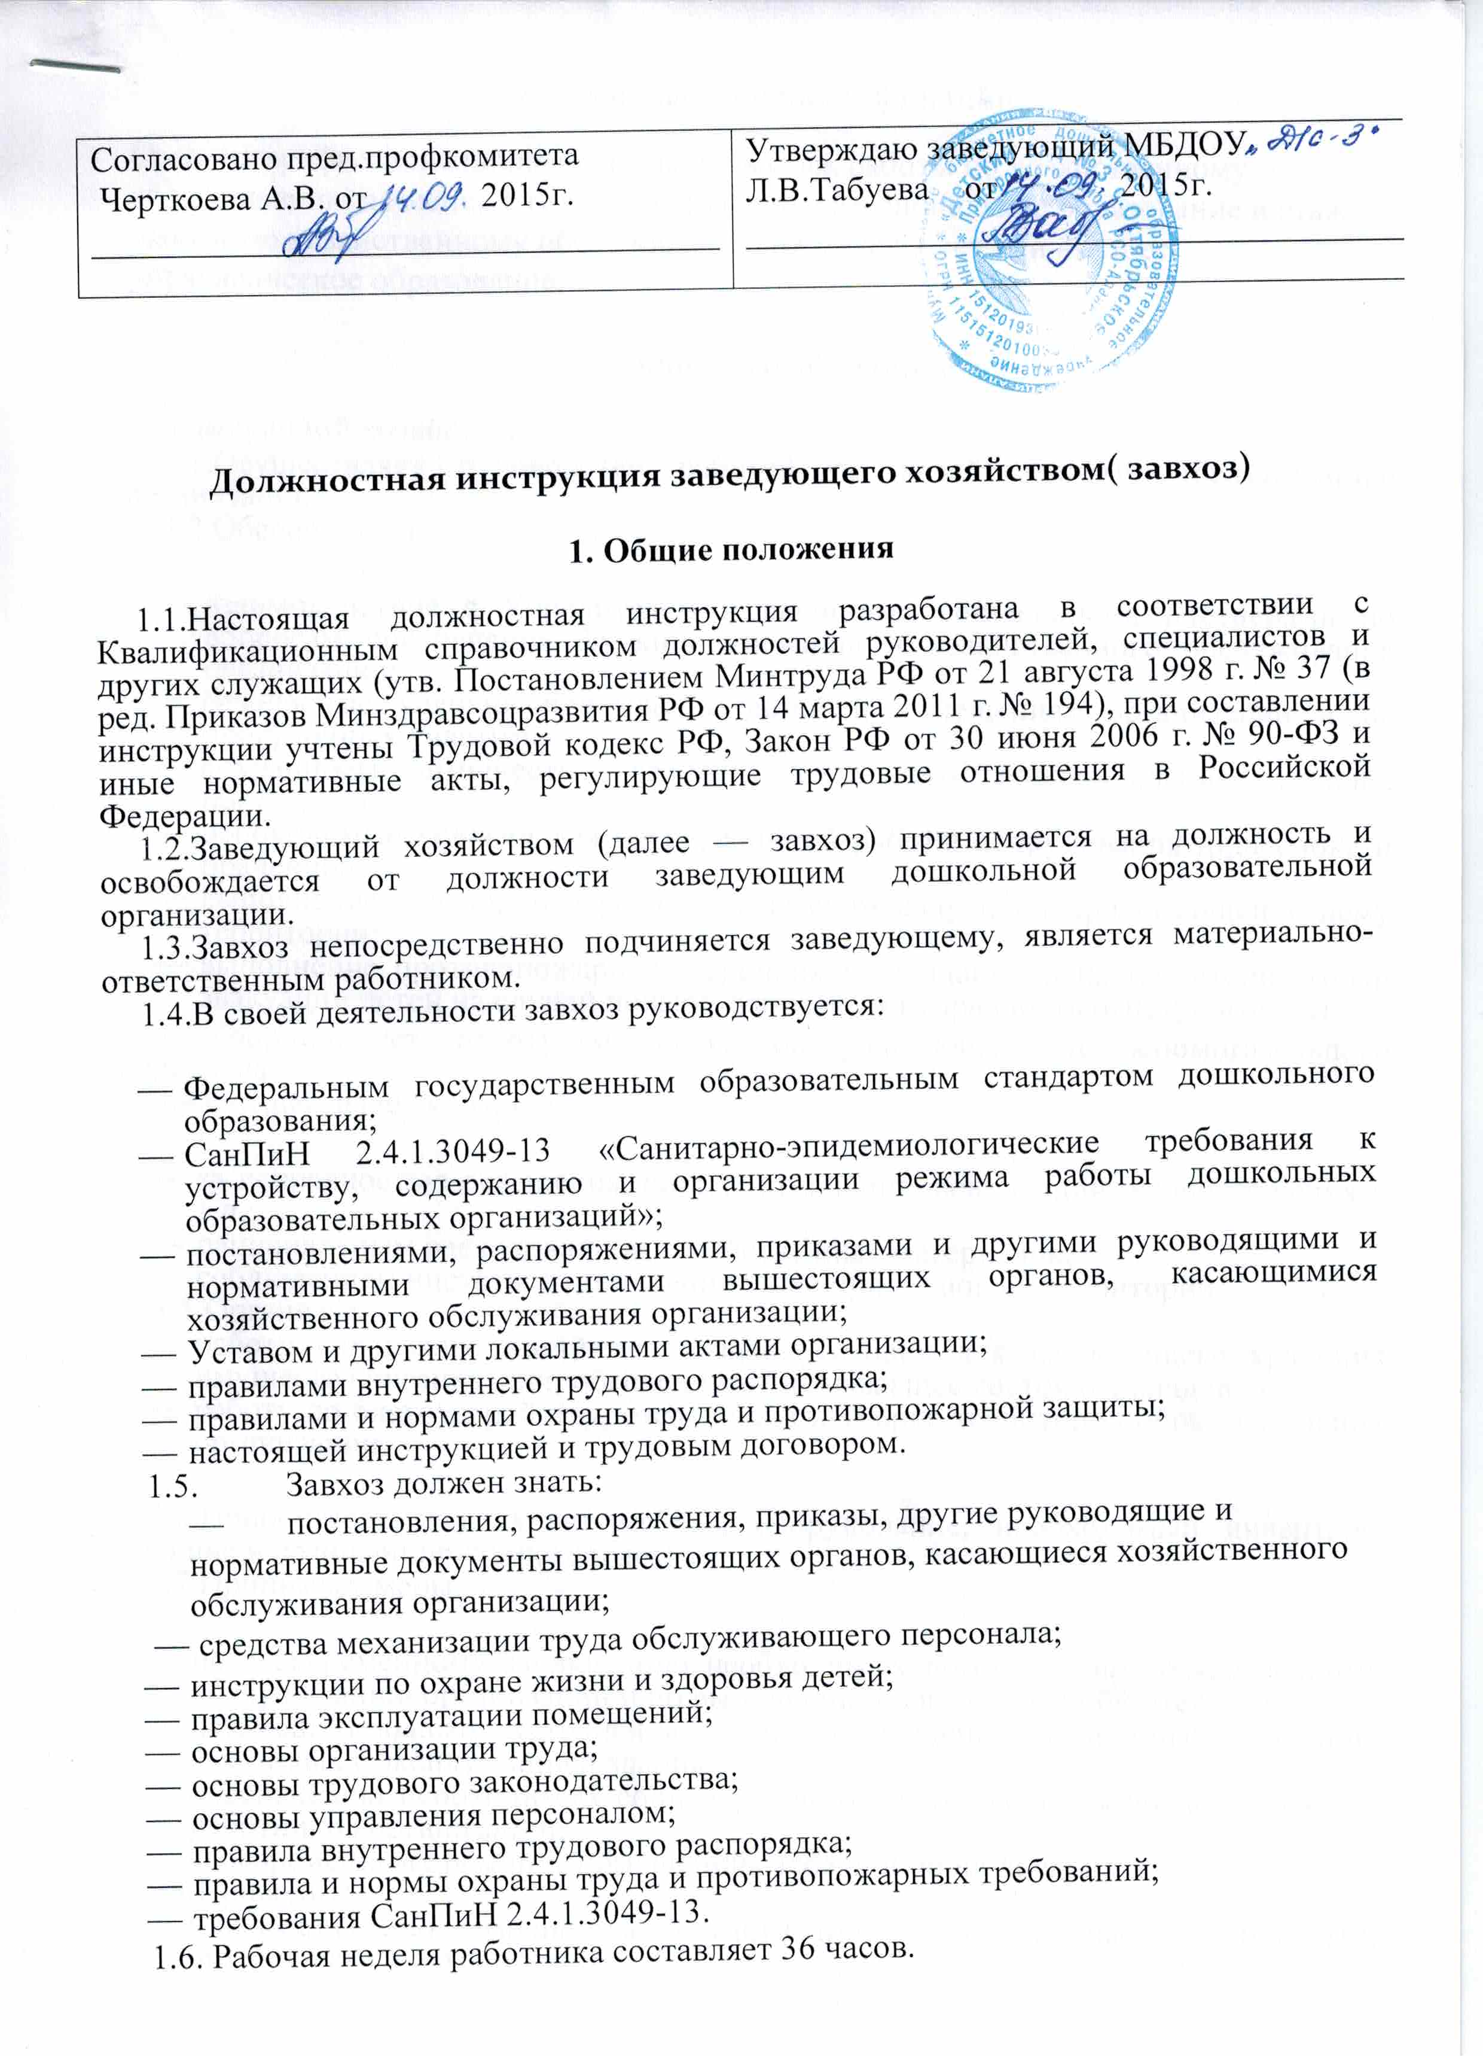

2. Требования к квалификации
Среднее профессиональное образование и стаж работы по хозяйственному обслуживанию не менее 1 года; начальное профессиональное образование и стаж работы по хозяйственному обслуживанию не менее 3 лет или высшее управленческое образование.

3. Должностные обязанности
Заведующий хозяйством:
- Осуществляет руководство работой по хозяйственному обслуживанию организации.
- Обеспечивает:

- взаимодействие с Учредителем и внешними социальными партнерами по вопросам обеспечения функционирования и хозяйственного обслуживания организации;
- безопасные условия пребывания детей в помещениях организации и на прогулочных участках
- сохранность имущества детского сада, его восстановление, ремонт, пополнение;
- необходимые условия для бесперебойной работы оборудования пищеблока и прачечной;
- выполнение санитарного режима в детском саду и на прилегающей к нему территории;
- выполнение противопожарных мероприятий в здании и на территории (план эвакуации детей на случай пожара, заправка и исправность огнетушителей).
- Координирует работу младшего обслуживающего и вспомогательного персонала.
- Осуществляет контроль:

- за исправностью освещения, систем отопления, вентиляции, водоснабжения и т.п.;
- рациональным расходованием хозяйственных материалов;
- соблюдением чистоты в помещениях и на прилегающей территории.
3.5. Организует:
- работу складского хозяйства, создает условия для надлежащего хранения имущества организации; обеспечивает надлежащее состояние кладовых;
- работу по благоустройству, озеленению и уборке территории образовательной организации.

- Приобретает и получает мебель, оборудование, необходимый инвентарь, моющие и дезинфицирующие средства.
- Принимает меры:

- по своевременному заключению необходимых договоров по хозяйственному обслуживанию организации и по выполнению договорных обязательств;
- незамедлительному устранению и предотвращению аварийных ситуаций, связанных с эксплуатацией здания;
- обеспечению необходимых социально-бытовых условий для воспитанников и работников организации;
- своевременному ремонту помещений, мебели и оборудования.
3.8. Проводит:
- инвентаризацию имущества организации, списание части имущества, пришедшего в негодность;
- инструктажи по технике безопасности при работе с оборудованием для младшего обслуживающего и вспомогательного персонала, противопожарный инструктаж.
3.9. Ведет соответствующую отчетно-учетную документацию, своевременно представляет ее в бухгалтерию и руководителю организации (согласно номенклатуре дел и графику документооборота
в организации).
4. Права
Заведующий хозяйством имеет права:
- предусмотренные ТК РФ, Федеральным законом «Об образовании в Российской Федерации», «Типовым положением о дошкольной образовательной организации», Уставом, Коллективным договором, правилами внутреннего трудового распорядка и другими локальными актами организации;
- вносить предложения по улучшению организации работы дошкольной образовательной организации;
- требовать от администрации организации создания условий, необходимых для выполнения своих профессиональных обязанностей;
- участвовать в работе коллегиальных органов самоуправления организации;
- самостоятельно распределять кадры своей компетенции в связи с производственной необходимостью.

5. Ответственность
- Заведующий хозяйством несет ответственность за организацию бесперебойного функционирования организации.
- Заведующий хозяйством несет материальную ответственность за сохранность имущества организации.
- За неисполнение или ненадлежащее исполнение без уважительных причин Устава и правил внутреннего трудового распорядка, иных локальных нормативных актов, законных распоряжений руководителя, должностных обязанностей, установленных настоящей инструкцией, в т.ч. за неиспользование предоставленных прав, заведующий хозяйством несет дисциплинарную ответственность в порядке, определенном трудовым законодательством РФ.
За грубое нарушение трудовых обязанностей в качестве дисциплинарного наказания может быть применено увольнение.
5.4. За нарушение правил пожарной безопасности, охраны труда, санитарно-гигиенических требований в дошкольной организации заведующий хозяйством привлекается к административной ответственности в порядке и случаях, предусмотренных административным законодательством РФ.
5.5. За виновное причинение образовательной организации или участникам образовательного процесса ущерба в связи с ненадлежащим исполнением или неисполнением своих должностных обязанностей заведующий хозяйством несет материальную ответственность в порядке и пределах, установленных трудовым, гражданским или уголовным законодательством РФ.

С инструкцией ознакомлен:

